Deskripsi Dataset

* **Nama dan Sumber Dataset:  
    
  Nama:**   
  Brazilian E-Commerce Public Dataset by Olist  
  **Sumber:**   
  Dataset ini disediakan oleh **Olist**, sebuah perusahaan e-commerce asal Brasil, dan diunggah ke Kaggle oleh tim Olist. Dataset ini menyajikan data transaksi e-commerce di Brasil dari tahun 2016 hingga 2018.  
  **Struktur Data (Skema dan Format):**Dataset terdiri dari **9 file CSV** yang saling terhubung, menggambarkan aktivitas lengkap dalam ekosistem e-commerce:

| **Nama File** | **Deskripsi** | **Jumlah Kolom** |
| --- | --- | --- |
| olist_orders_dataset.csv | Informasi pesanan (order ID, status, waktu pemesanan, dll.) | 8 kolom |
| olist_customers_dataset.csv | Data pelanggan (ID, lokasi, dll.) | 5 kolom |
| olist_order_items_dataset.csv | Detail produk dalam setiap pesanan | 7 kolom |
| olist_products_dataset.csv | Informasi produk (kategori, berat, ukuran, dll.) | 9 kolom |
| olist_sellers_dataset.csv | Data penjual (ID, lokasi, dll.) | 4 kolom |
| olist_order_reviews_dataset.csv | Ulasan pelanggan terhadap pesanan | 7 kolom |
| olist_order_payments_dataset.csv | Detail pembayaran (jumlah cicilan, metode bayar, nilai pembayaran) | 5 kolom |
| product_category_name_translation.csv | Terjemahan kategori produk dari Portugis ke Inggris | 2 kolom |
| olist_geolocation_dataset.csv | Data lokasi berdasarkan koordinat (zipcode, lat/lon) | 5 kolom |

**Format file:** CSV (Comma-Separated Values)

* **Volume Data (Jumlah Record):**

| **Nama File** | **Jumlah Record (Baris)** |
| --- | --- |
| olist_orders_dataset.csv | 99.441 |
| olist_customers_dataset.csv | 99.441 |
| olist_order_items_dataset.csv | 112.650 |
| olist_products_dataset.csv | 32.951 |
| olist_sellers_dataset.csv | 3.099 |
| olist_order_reviews_dataset.csv | 100.000 |
| olist_order_payments_dataset.csv | 103.886 |
| product_category_name_translation.csv | 71 |
| olist_geolocation_dataset.csv | 1.000.016 |

* **Data Relation**

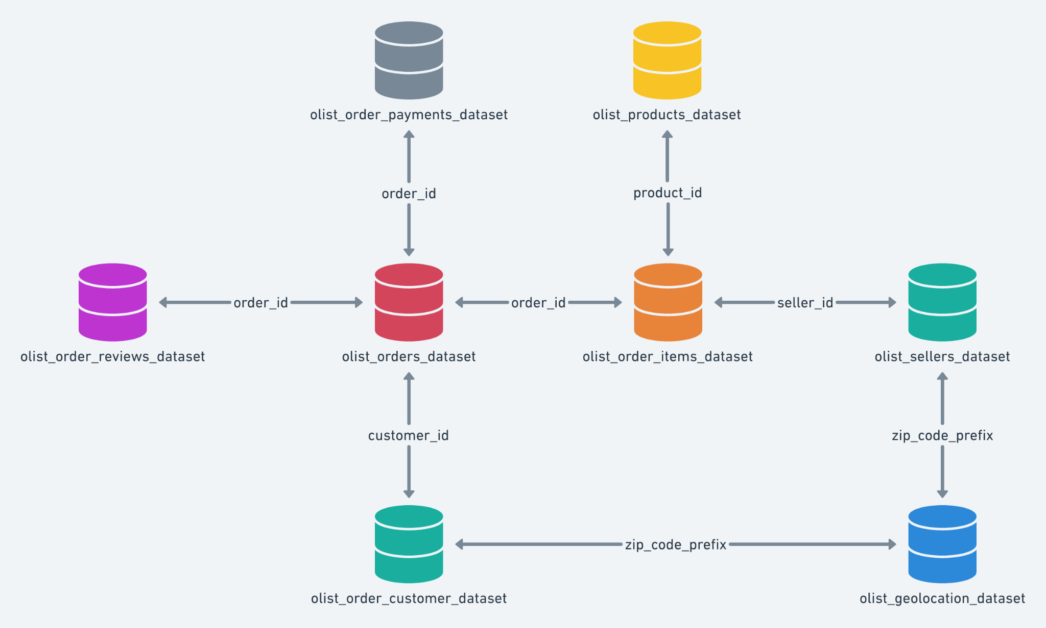

**Gambar 4.0** *Data Relation*